TomTom ist leer !! wird aber bei jedem Start von Tomtom neu erstellt.

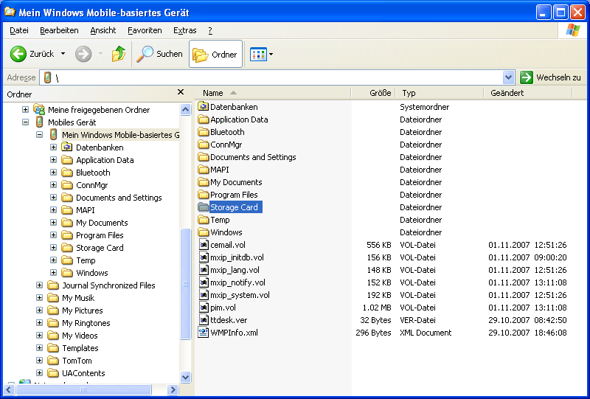

Sc:
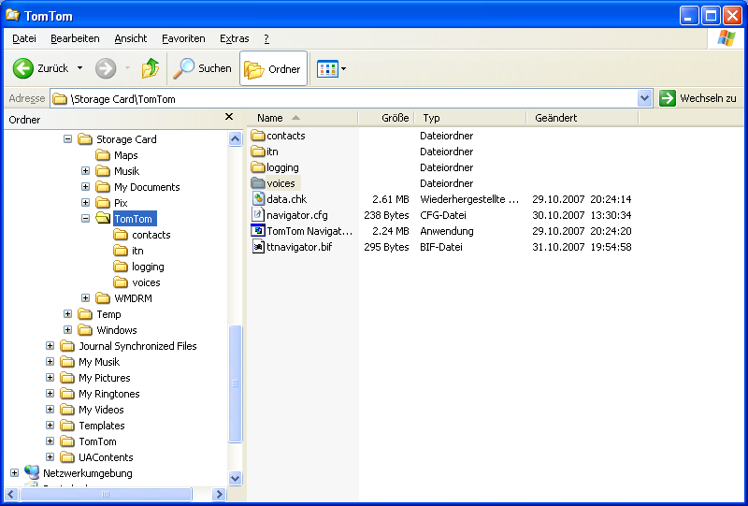

alle Ordner unter sc\TomTom sind leer bis auf Voices. (da habe ich die Lisa drin)☺

Sc\Maps

